SANATATEA DE AZI
12 Ianuarie 2013

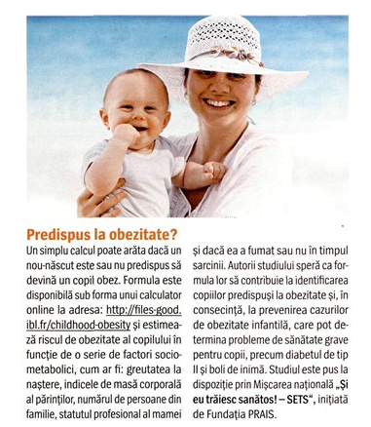

SUPERBEBE
1 Februarie 2013
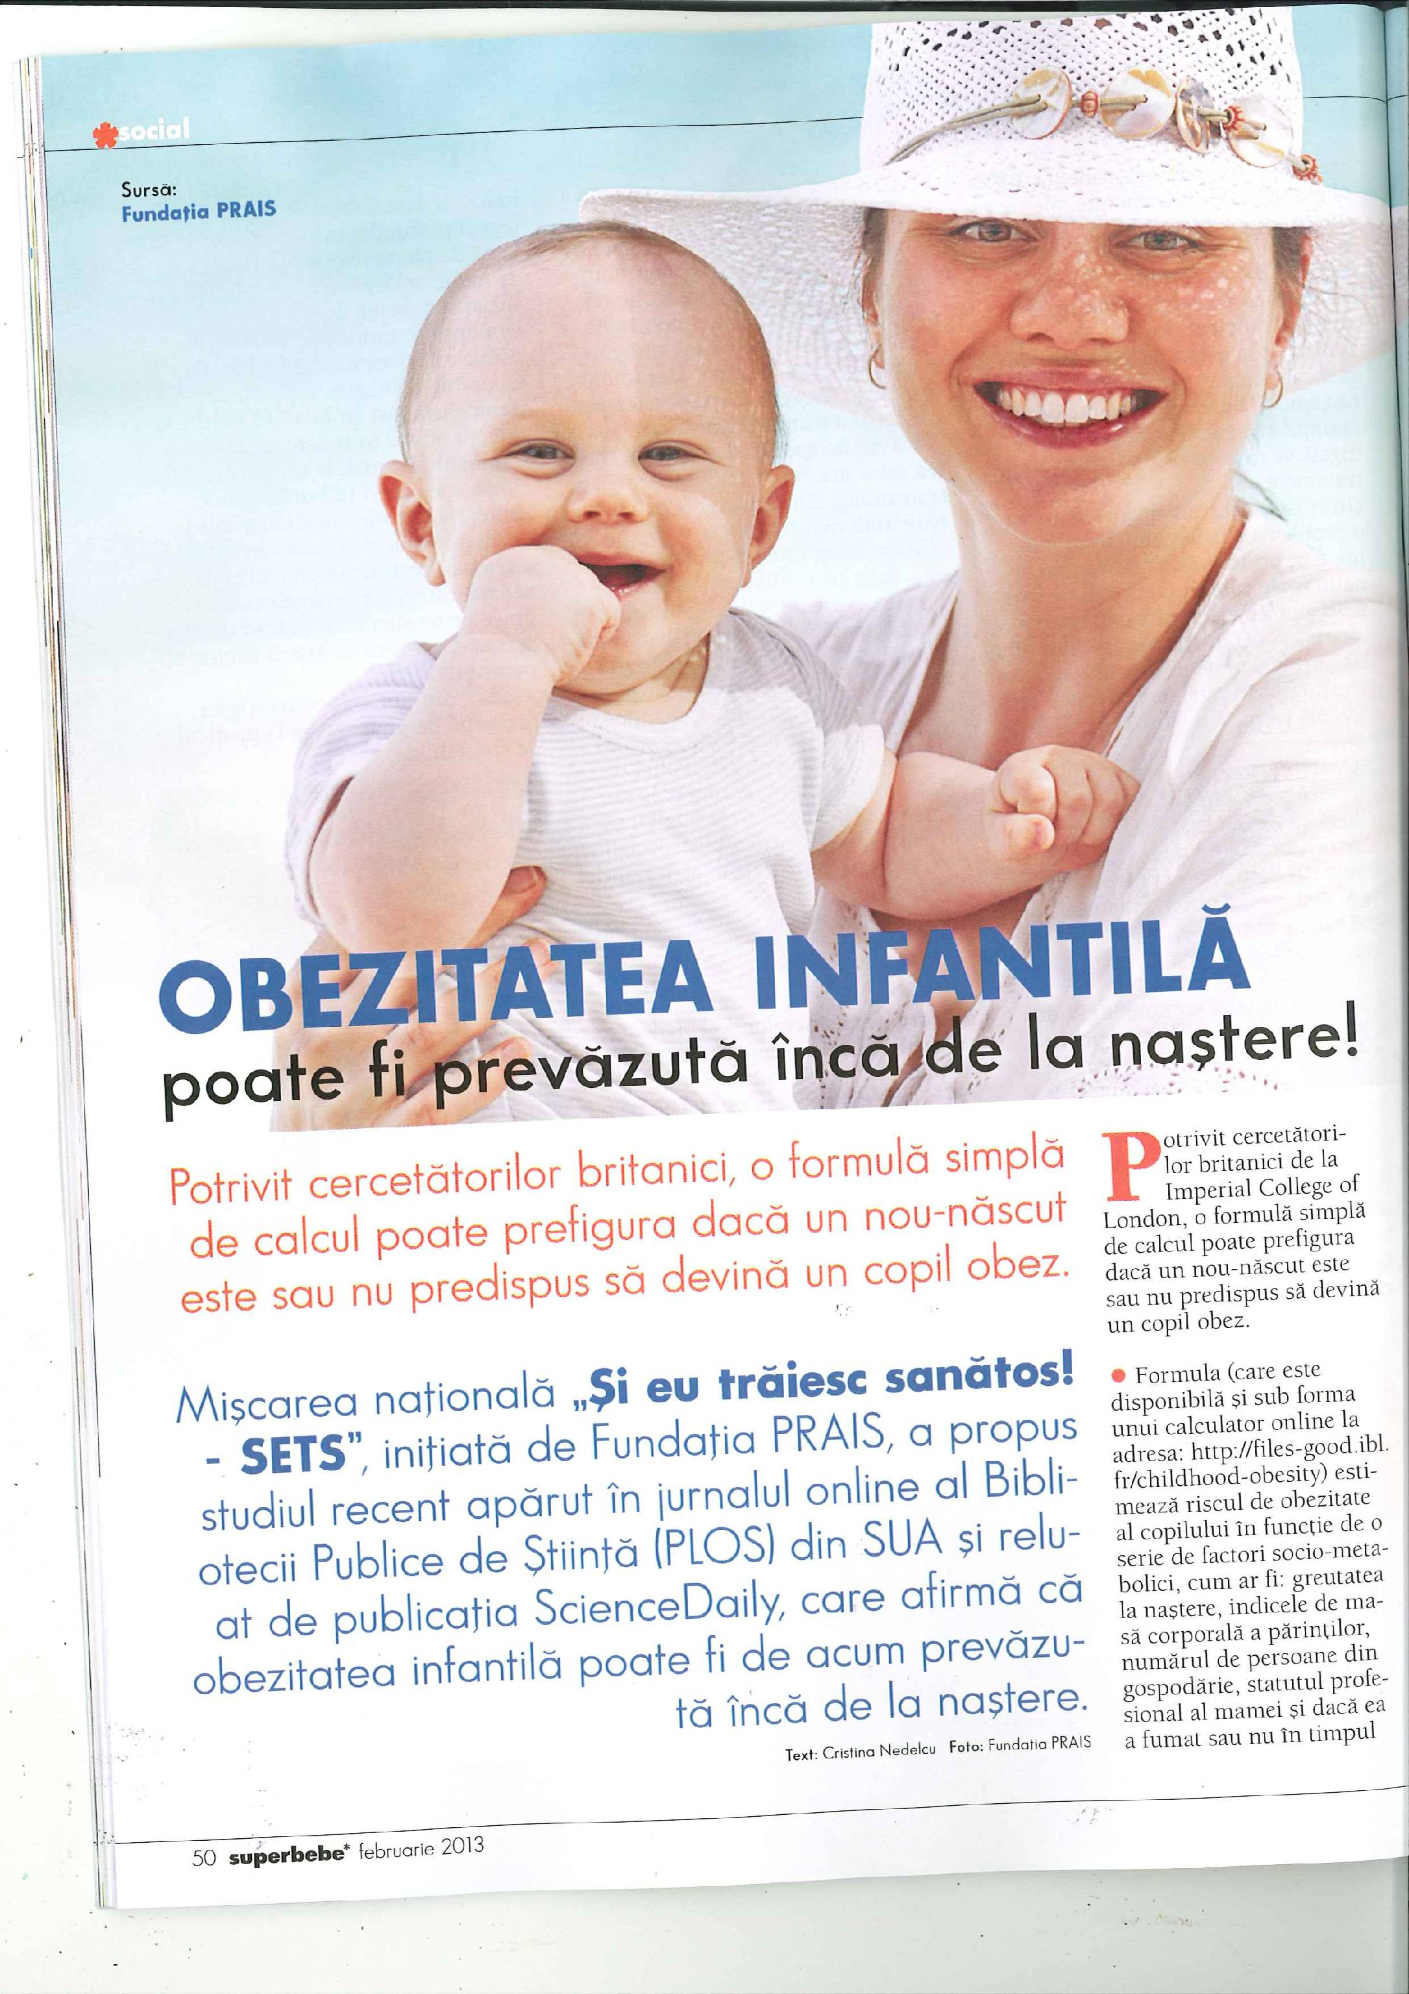

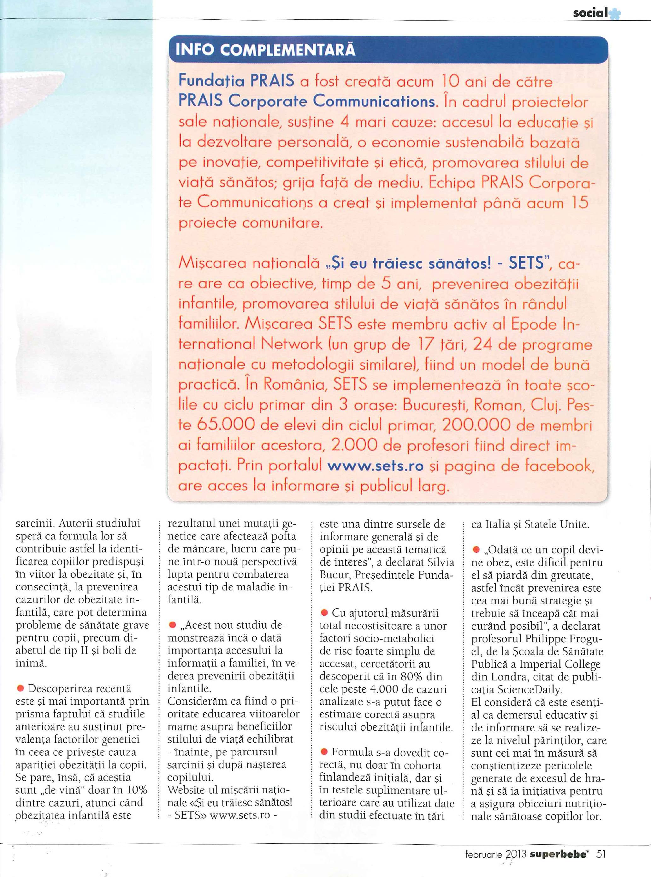

AGERPRES
© PRAIS Corporate Communications
© PRAIS Corporate Communications
5 Decembrie 2012

Obezitatea infantilă poate fi prevăzută încă de la naştere!

Bucureşti, 5 decembrie 2012. Mişcarea naţională 'Şi eu trăiesc sanătos! - SETS', iniţiată de Fundaţia PRAIS, vă propune studiul* recent apărut în jurnalul online al Bibliotecii Publice de Ştiinţă (PLOS) din SUA şi reluat de publicaţia ScienceDaily, care afirmă că obezitatea infantilă poate fi de acum prevăzută încă de la naştere.
Potrivit cercetătorilor britanici de la Imperial College of London, o formulă simplă de calcul poate prefigura dacă un nou-născut este sau nu predispus să devină un copil obez. Formula (care este disponibilă şi sub forma unui calculator online la adresa: http://files-good.ibl.fr/childhood-obesity) estimează riscul de obezitate al copilului în funcţie de o serie de factori socio-metabolici, cum ar fi: greutatea la naştere, indicele de masă corporală a părinţilor, numărul de persoane din gospodărie, statutul profesional al mamei şi dacă ea a fumat sau nu în timpul sarcinii.
Autorii studiului speră ca formula lor să contribuie astfel la identificarea copiilor predispuşi în viitor la obezitate şi, în consecinţă, la prevenirea cazurilor de obezitate infantilă, care pot determina probleme de sănătate grave pentru copii, precum diabetul de tip II şi boli de inimă. Descoperirea recentă este şi mai importantă prin prisma faptului că studiile anterioare au susţinut prevalenţa factorilor genetici în ceea ce priveşte cauza apariţiei obezităţii la copii. Se pare, însă, că aceştia sunt 'de vină' doar în 10% dintre cazuri, atunci când obezitatea infantilă este rezultatul unei mutaţii genetice care afectează pofta de mâncare, lucru care pune într-o nouă perspectivă lupta pentru combaterea acestui tip de maladie infantilă.
'Acest nou studiu demonstrează încă o dată, importanţa accesului la informaţii a familiei, în vederea prevenirii obezităţii infantile. Considerăm ca fiind o prioritate educarea viitoarelor mame asupra beneficiilor stilului de viaţă echilibrat - înainte, pe parcursul sarcinii şi după naşterea copilului. Website-ul mişcării naţionale 'Şi eu trăiesc sănătos! - SETS - www.sets.ro - este una dintre sursele de informare generală şi de opinii pe această tematică de interes', a declarat Silvia Bucur, Preşedintele Fundaţiei PRAIS.
Cu ajutorul măsurării total necostisitoare a unor factori socio-metabolici de risc foarte simplu de accesat, cercetătorii au descoperit că în 80% din cele peste 4.000 de cazuri analizate s-a putut face o estimare corectă asupra riscului obezităţii infantile. Formula s-a dovedit corectă, nu doar în cohorta finlandeză iniţială, dar şi în testele suplimentare ulterioare care au utilizat date din studii efectuate în Italia şi Statele Unite.
'Odată ce un copil devine obez, este dificil pentru el să piardă din greutate, astfel încât prevenirea este cea mai bună strategie şi trebuie să înceapă cât mai curând posibil', a declarat profesorul Philippe Froguel, de la Şcoala de Sănătate Publică a Imperial College din Londra, citat de publicaţia ScienceDaily. El consideră că este esenţial ca demersul educativ şi de informare să se realizeze la nivelul părinţilor, care sunt cei mai în măsură să conştientizeze pericolele generate de excesul de hrană şi să ia iniţiativa pentru a asigura obiceiuri nutriţionale sănătoase copiilor lor.
*) Surse: http://www.sciencedaily.com; Estimation of Newborn Risk for Child or Adolescent Obesity: Lessons from Longitudinal Birth Cohorts (PLOS) http://www.plosone.org/article/info%3Adoi%2F10.1371%2Fjournal.pone.0049919)
Despre PRAIS
Fundaţia PRAIS a fost creată acum 10 ani de către PRAIS Corporate Communications. În cadrul proiectelor sale naţionale, susţine 4 mari cauze: accesul la educaţie şi la dezvoltare personală, o economie sustenabilă bazată pe inovaţie, competitivitate şi etică, promovarea stilului de viaţă sănătos; grija faţă de mediu. Echipa PRAIS Corporate Communications a creat şi implementat până acum 15 proiecte comunitare precum:
'Lumea nutriţiei!' - primul program educaţional la nivel naţional desfăşurat pe o perioadă de 8 ani, câştigător al IPRA Golden World Awards şi Grand Prize la Tokyo în 1999, pentru cel mai bun program comunitar la nivel internaţional, în cadrul căruia peste 300.000 de elevi din 28 de oraşe din România au învăţat despre nutriţia sănătoasă;
'SPA - Siguranţa Produselor Alimentare', program implementat timp de 4 ani, au fost angrenaţi peste 1 milion de elevi, organizate 15 seminarii şi dezbateri în ţară;
'Cluburile de mişcare şi distracţie' - 5 ani, 162 de cluburi şcolare organizate de către elevi; 8.850 de elevi şi profesori implicaţi; 30.000 de membri ai familiei;
'Mic dejun cu cereale' - 5 ani, 970 de şcoli implicate, în 11 oraşe importante, 70.000 de elevi şi 3.100 de profesori.
Fundaţia PRAIS a creat şi implementat:
Concursul naţional pentru jurnalism comunitar 'Nu eşti singur, vom găsi drumul împreună!' la care au participat peste 400 de jurnalişti din ţară TV, radio, presă scrisă şi on-line;
'Energia Dansului' primul proiect de strângere de fonduri pentru elevii talentaţi din liceele de coregrafie şi de promovare a dansului contemporan. Fundaţia PRAIS a organizat un spectacol de dans contemporan cu invitaţi internaţionali, la Opera Română, proiect regizat de Răzvan Mazilu, la care au participat peste 900 de personalităţi. Toate fondurile strânse au fost utilizate pentru dotarea Liceului de coregrafie Floria Capsali din Bucureşti cu 5 pianine şi o bibliotecă de DVD-uri cu cele mai importante spectacole de balet;
Mişcarea naţională de plantări 'Milioane de Oameni, Milioane de Copaci' - MOMC derulată timp de 5 ani, recunoscută de UNEP, a reunit peste 150.000 voluntari şi 700 organizaţii implicate, peste 53 milioane copaci plantaţi în România - www.milioanedecopaci.ro;
'Lumea Ta? Curată!', www.lumeatacurata.ro ,un program naţional educaţional în cadrul căruia, de mai bine de 4 ani, peste 12.000 de elevi din şcoli din Bucureşti, judeţul Timiş, Arad, Medgidia beneficiază de educaţie pentru colectarea selectivă a deşeurilor reciclabile, grija faţă de mediu, formarea unei atitudini responsabile faţă de mediu.
Mişcarea naţională 'Şi eu trăiesc sănătos! - SETS', care are ca obiective, timp de 5 ani, prevenirea obezităţii infantile, promovarea stilului de viaţă sănătos in rândul familiilor. Mişcarea SETS este membru activ al Epode International Network (un grup de 17 tari, 24 de programe naţionale cu metodologii similare), fiind un model de bună practică. În România, SETS se implementează din acest an în toate şcolile cu ciclu primar din 3 oraşe: Bucureşti, Roman, Cluj. Peste 65.000 elevi din ciclul primar, 200.000 membri ai familiilor acestora, 2000 profesori fiind direct impactaţi. Prin portalul www.sets.ro şi pagina de facebook, are acces la informare şi publicul larg.
Pentru informaţii suplimentare: Silvia Bucur, Preşedinte Fundaţia PRAIS

www.realitatea.net
© PRAIS Corporate Communications
© PRAIS Corporate Communications
5 Decembrie 2012

Obezitatea infantilă poate fi prevăzută încă de la naştere. CALCULEAZĂ şi tu

Potrivit cercetătorilor britanici de la Imperial College of London, o formulă simplă de calcul poate prefigura dacă un nou-născut este sau nu predispus să devină un copil obez.

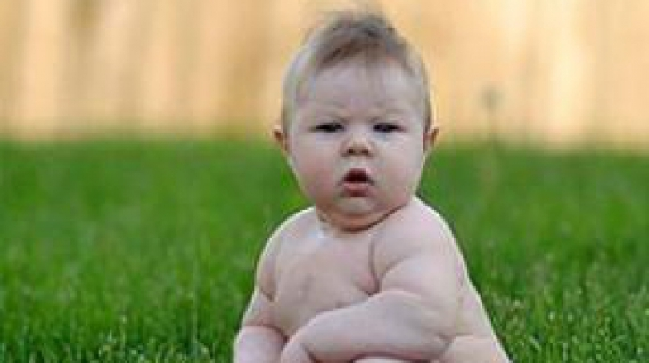
Mişcarea naţională "Şi eu trăiesc sanătos! - SETS", iniţiată de Fundaţia PRAIS a pus la dispoziţie studiul apărut în jurnalul online al Bibliotecii Publice de Ştiinţă (PLOS) din SUA şi reluat de publicaţia ScienceDaily, care afirmă că obezitatea infantilă poate fi de acum prevăzută încă de la naştere.
Formula, care este disponibilă şi sub forma unui calculator online, estimează riscul de obezitate al copilului în funcţie de o serie de factori socio-metabolici, cum ar fi: greutatea la naştere, indicele de masă corporală a părinţilor, numărul de persoane din gospodărie, statutul profesional al mamei şi dacă ea a fumat sau nu în timpul sarcinii.
CALCULEAZĂ AICI
Autorii studiului speră ca formula lor să contribuie astfel la identificarea copiilor predispuşi în viitor la obezitate şi, în consecinţă, la prevenirea cazurilor de obezitate infantilă, care pot determina probleme de sănătate grave pentru copii, precum diabetul de tip II şi boli de inimă. Descoperirea recentă este şi mai importantă prin prisma faptului că studiile anterioare au susţinut prevalenţa factorilor genetici în ceea ce priveşte cauza apariţiei obezităţii la copii. Se pare, însă, că aceştia sunt “de vină” doar în 10% dintre cazuri, atunci când obezitatea infantilă este rezultatul unei mutaţii genetice care afectează pofta de mâncare, lucru care pune într-o nouă perspectivă lupta pentru combaterea acestui tip de maladie infantilă.
"Acest nou studiu demonstrează încă o dată, importanţa accesului la informaţii a familiei, în vederea prevenirii obezităţii infantile. Considerăm ca fiind o prioritate educarea viitoarelor mame asupra beneficiilor stilului de viaţă echilibrat - înainte, pe parcursul sarcinii şi după naşterea copilului. Website-ul mişcării naţionale „Şi eu trăiesc sănătos! - SETS - www.sets.ro - este una dintre sursele de informare generală şi de opinii pe această tematică de interes", a declarat Silvia Bucur, Preşedintele Fundaţiei PRAIS.
Cu ajutorul măsurării total necostisitoare a unor factori socio-metabolici de risc foarte simplu de accesat, cercetătorii au descoperit că în 80% din cele peste 4.000 de cazuri analizate s-a putut face o estimare corectă asupra riscului obezităţii infantile. Formula s-a dovedit corectă, nu doar în cohorta finlandeză iniţială, dar şi în testele suplimentare ulterioare care au utilizat date din studii efectuate în Italia şi Statele Unite.
"Odată ce un copil devine obez, este dificil pentru el să piardă din greutate, astfel încât prevenirea este cea mai bună strategie şi trebuie să înceapă cât mai curând posibil", a declarat profesorul Philippe Froguel, de la Şcoala de Sănătate Publică a Imperial College din Londra, citat de publicaţia ScienceDaily. El consideră că este esenţial ca demersul educativ şi de informare să se realizeze la nivelul părinţilor, care sunt cei mai în măsură să conştientizeze pericolele generate de excesul de hrană şi să ia iniţiativa pentru a asigura obiceiuri nutriţionale sănătoase copiilor lor.
Mişcarea naţională "Şi eu trăiesc sănătos! - SETS", care are ca obiective, timp de 5 ani, prevenirea obezităţii infantile, promovarea stilului de viaţă sănătos in rândul familiilor. Mişcarea SETS este membru activ al Epode International Network (un grup de 17 tari, 24 de programe naţionale cu metodologii similare), fiind un model de bună practică. În România, SETS se implementează din acest an în toate şcolile cu ciclu primar din 3 oraşe: Bucureşti, Roman, Cluj. Peste 65.000 elevi din ciclul primar, 200.000 membri ai familiilor acestora, 2000 profesori fiind direct impactaţi. Prin portalul www.sets.ro şi pagina de facebook, are acces la informare şi publicul larg.
Citeste mai mult pe REALITATEA.NET: http://www.realitatea.net/obezitatea-infantila-poate-fi-prevazuta-inca-de-la-nastere-calculeaza-si-tu_1067061.html#ixzz2EBxLDhH0

www.slabsaugras.ro
© PRAIS Corporate Communications
© PRAIS Corporate Communications
5 Decembrie 2012

Obezitatea infantila poate fi prevazuta de la nastere

05.12.2012 03:47 pm

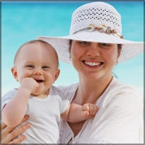
Miscarea nationala „Si eu traiesc sanatos! - SETS”, o initiativa a Fundatiei Prais, va propune studiul recent aparut in jurnalul online al Bibliotecii Publice de Stiinta (PLOS) din SUA si reluat de publicatia ScienceDaily, care afirma ca obezitatea infantila poate fi de acum prevazuta inca de la nastere.
Potrivit cercetatorilor britanici de la Imperial College of London, o formula simpla de calcul poate prefigura daca un nou-nascut este sau nu predispus sa devina un copil obez. Formula (care este disponibila si sub forma unui calculator online la adresa: http://files-good.ibl.fr/childhood-obesity) estimeaza riscul de obezitate al copilului in functie de o serie de factori socio-metabolici, cum ar fi: greutatea la nastere, indicele de masa corporala a parintilor, numarul de persoane din gospodarie, statutul profesional al mamei si daca ea a fumat sau nu in timpul sarcinii.
Autorii studiului spera ca formula lor sa contribuie astfel la identificarea copiilor predispusi in viitor la obezitate si, in consecinta, la prevenirea cazurilor de obezitate infantila, care pot determina probleme de sanatate grave pentru copii, precum diabetul de tip II si boli de inima. Descoperirea recenta este si mai importanta prin prisma faptului ca studiile anterioare au sustinut prevalenta factorilor genetici in ceea ce priveste cauza aparitiei obezitatii la copii. Se pare, insa, ca acestia sunt “de vina” doar in 10% dintre cazuri, atunci cand obezitatea infantila este rezultatul unei mutatii genetice care afecteaza pofta de mancare, lucru care pune intr-o noua perspectiva lupta pentru combaterea acestui tip de maladie infantila.
„Odata ce un copil devine obez, este dificil pentru el sa piarda din greutate, astfel incat prevenirea este cea mai buna strategie si trebuie sa inceapa cat mai curand posibil", a declarat profesorul Philippe Froguel, de la Scoala de Sanatate Publica a Imperial College din Londra, citat de publicatia ScienceDaily. El considera ca este esential ca demersul educativ si de informare sa se realizeze la nivelul parintilor, care sunt cei mai in masura sa constientizeze pericolele generate de excesul de hrana si sa ia initiativa pentru a asigura obiceiuri nutritionale sanatoase copiilor lor.

www.boncafe.ro
© PRAIS Corporate Communications
© PRAIS Corporate Communications
5 Decembrie 2012

Obezitatea infantilă poate fi prevăzută încă de la naştere

Mişcarea naţională „Şi eu trăiesc sanătos! - SETS”, iniţiată de Fundaţia PRAIS, vă propune studiul recent apărut în jurnalul online al Bibliotecii Publice de Ştiinţă (PLOS) din SUA şi reluat de publicaţia ScienceDaily, care afirmă că obezitatea infantilă poate fi de acum prevăzută încă de la naştere.
Potrivit cercetătorilor britanici de la Imperial College of London, o formulă simplă de calcul poate prefigura dacă un nou-născut este sau nu predispus să devină un copil obez. Formula (care este disponibilă şi sub forma unui calculator online la adresa: http://files-good.ibl.fr/childhood-obesity) estimează riscul de obezitate al copilului în funcţie de o serie de factori socio-metabolici, cum ar fi: greutatea la naştere, indicele de masă corporală a părinţilor, numărul de persoane din gospodărie, statutul profesional al mamei şi dacă ea a fumat sau nu în timpul sarcinii.
Autorii studiului speră ca formula lor să contribuie astfel la identificarea copiilor predispuşi în viitor la obezitate şi, în consecinţă, la prevenirea cazurilor de obezitate infantilă, care pot determina probleme de sănătate grave pentru copii, precum diabetul de tip II şi boli de inimă. Descoperirea recentă este şi mai importantă prin prisma faptului că studiile anterioare au susţinut prevalenţa factorilor genetici în ceea ce priveşte cauza apariţiei obezităţii la copii. Se pare, însă, că aceştia sunt “de vină” doar în 10% dintre cazuri, atunci când obezitatea infantilă este rezultatul unei mutaţii genetice care afectează pofta de mâncare, lucru care pune într-o nouă perspectivă lupta pentru combaterea acestui tip de maladie infantilă.
„Acest nou studiu demonstrează încă o dată, importanţa accesului la informaţii a familiei, în vederea prevenirii obezităţii infantile. Considerăm ca fiind o prioritate educarea viitoarelor mame asupra beneficiilor stilului de viaţă echilibrat - înainte, pe parcursul sarcinii şi după naşterea copilului. Website-ul mişcării naţionale „Şi eu trăiesc sănătos! - SETS - www.sets.ro - este una dintre sursele de informare generală şi de opinii pe această tematică de interes”, a declarat Silvia Bucur, Preşedintele Fundaţiei PRAIS.
Cu ajutorul măsurării total necostisitoare a unor factori socio-metabolici de risc foarte simplu de accesat, cercetătorii au descoperit că în 80% din cele peste 4.000 de cazuri analizate s-a putut face o estimare corectă asupra riscului obezităţii infantile. Formula s-a dovedit corectă, nu doar în cohorta finlandeză iniţială, dar şi în testele suplimentare ulterioare care au utilizat date din studii efectuate în Italia şi Statele Unite.
„Odată ce un copil devine obez, este dificil pentru el să piardă din greutate, astfel încât prevenirea este cea mai bună strategie şi trebuie să înceapă cât mai curând posibil", a declarat profesorul Philippe Froguel, de la Şcoala de Sănătate Publică a Imperial College din Londra, citat de publicaţia ScienceDaily. El consideră că este esenţial ca demersul educativ şi de informare să se realizeze la nivelul părinţilor, care sunt cei mai în măsură să conştientizeze pericolele generate de excesul de hrană şi să ia iniţiativa pentru a asigura obiceiuri nutriţionale sănătoase copiilor lor.

Autor: Luminita Iliescu

WWW.REVISTA-PRESEI.RO
© PRAIS Corporate Communications
© PRAIS Corporate Communications
5 Decembrie 2012

Obezitatea infantila poate fi prevazuta inca de la nastere. CALCULEAZA si tu
publicat 2012-12-05 14:15:14 (Realitatea TV)

Miscarea nationala "Si eu traiesc sanatos! - SETS", initiata de Fundatia PRAIS a pus la dispozitie studiul aparut in jurnalul online al Bibliotecii Publice de Stiinta (PLOS) din SUA si reluat de publicatia ScienceDaily, care afirma ca obezitatea infantila poate fi de acum prevazuta inca de la nastere. Formula, care este disponibila si sub forma unui calculator online, estimeaza riscul de obezitate al copilului in functie de o serie de factori socio-metabolici, cum ar fi: greutatea la nastere, indicele de masa corporala a parintilor, numarul de persoane din gospodarie, statutul profesional al mamei si daca ea a fumat sau nu in timpul sarcinii.
citeste mai mult...

www.qbebe.ro
© PRAIS Corporate Communications
© PRAIS Corporate Communications
5 Decembrie 2012

Obezitatea infantila poate fi prevazuta inca de la nastere!

Miscarea nationala „Si eu traiesc sanatos! - SETS", initiata de Fundatia PRAIS, va propune studiul* recent aparut in jurnalul online al Bibliotecii Publice de Stiinta (PLOS) din SUA si reluat de publicatia ScienceDaily, care afirma ca obezitatea infantila poate fi de acum prevazuta inca de la nastere.
Potrivit cercetatorilor britanici de la Imperial College of London, o formula simpla de calcul poate prefigura daca un nou-nascut este sau nu predispus sa devina un copil obez. Formula (care este disponibila si sub forma unui calculator online la adresa: http://files-good.ibl.fr/childhood-obesity) estimeaza riscul de obezitate al copilului in functie de o serie de factori socio-metabolici, cum ar fi: greutatea la nastere, indicele de masa corporala a parintilor, numarul de persoane din gospodarie, statutul profesional al mamei si daca ea a fumat sau nu in timpul sarcinii.
Autorii studiului spera ca formula lor sa contribuie astfel la identificarea copiilor predispusi in viitor la obezitate si, in consecinta, la prevenirea cazurilor de obezitate infantila, care pot determina probleme de sanatate grave pentru copii, precum diabetul de tip II si boli de inima. Descoperirea recenta este si mai importanta prin prisma faptului ca studiile anterioare au sustinut prevalenta factorilor genetici in ceea ce priveste cauza aparitiei obezitatii la copii. Se pare, insa, ca acestia sunt "de vina" doar in 10% dintre cazuri, atunci cand obezitatea infantila este rezultatul unei mutatii genetice care afecteaza pofta de mancare, lucru care pune intr-o noua perspectiva lupta pentru combaterea acestui tip de maladie infantila.
„Acest nou studiu demonstreaza inca o data, importanta accesului la informatii a familiei, in vederea prevenirii obezitatii infantile. Consideram ca fiind o prioritate educarea viitoarelor mame asupra beneficiilor stilului de viata echilibrat - inainte, pe parcursul sarcinii si dupa nasterea copilului. Website-ul miscarii nationale „Si eu traiesc sanatos! - SETS - www.sets.ro - este una dintre sursele de informare generala si de opinii pe aceasta tematica de interes", a declarat Silvia Bucur, Presedintele Fundatiei PRAIS.
Cu ajutorul masurarii total necostisitoare a unor factori socio-metabolici de risc foarte simplu de accesat, cercetatorii au descoperit ca in 80% din cele peste 4.000 de cazuri analizate s-a putut face o estimare corecta asupra riscului obezitatii infantile. Formula s-a dovedit corecta, nu doar in cohorta finlandeza initiala, dar si in testele suplimentare ulterioare care au utilizat date din studii efectuate in Italia si Statele Unite.
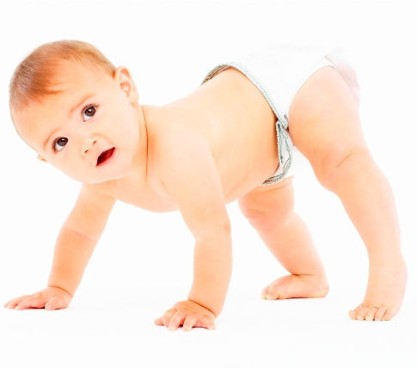
„Odata ce un copil devine obez, este dificil pentru el sa piarda din greutate, astfel incat prevenirea este cea mai buna strategie si trebuie sa inceapa cat mai curand posibil", a declarat profesorul Philippe Froguel, de la Scoala de Sanatate Publica a Imperial College din Londra, citat de publicatia ScienceDaily. El considera ca este esential ca demersul educativ si de informare sa se realizeze la nivelul parintilor, care sunt cei mai in masura sa constientizeze pericolele generate de excesul de hrana si sa ia initiativa pentru a asigura obiceiuri nutritionale sanatoase copiilor lor.
*) Surse: http://www.sciencedaily.com; Estimation of Newborn Risk for Child or Adolescent Obesity: Lessons from Longitudinal Birth Cohorts (PLOS) http://www.plosone.org/article/info%3Adoi%2F10.1371%2Fjournal.pone.0049919)

Despre PRAIS
Fundatia PRAIS a fost creata acum 10 ani de catre PRAIS Corporate Communications. In cadrul proiectelor sale nationale, sustine 4 mari cauze: accesul la educatie si la dezvoltare personala, o economie sustenabila bazata pe inovatie, competitivitate si etica, promovarea stilului de viata sanatos; grija fata de mediu. Echipa PRAIS Corporate Communications a creat si implementat pana acum 15 proiecte comunitare precum:
„Lumea nutritiei!" - primul program educational la nivel national desfasurat pe o perioada de 8 ani, castigator al IPRA Golden World Awards si Grand Prize la Tokyo in 1999, pentru cel mai bun program comunitar la nivel international, in cadrul caruia peste 300.000 de elevi din 28 de orase din Romania au invatat despre nutritia sanatoasa;
„SPA - Siguranta Produselor Alimentare", program implementat timp de 4 ani, au fost angrenati peste 1 milion de elevi, organizate 15 seminarii si dezbateri in tara;
„Cluburile de miscare si distractie" - 5 ani, 162 de cluburi scolare organizate de catre elevi; 8.850 de elevi si profesori implicati; 30.000 de membri ai familiei;
„Mic dejun cu cereale" - 5 ani, 970 de scoli implicate, in 11 orase importante, 70.000 de elevi si 3.100 de profesori.
Fundatia PRAIS a creat si implementat:
Concursul national pentru jurnalism comunitar „Nu esti singur, vom gasi drumul impreuna!" la care au participat peste 400 de jurnalisti din tara TV, radio, presa scrisa si on-line;
„Energia Dansului" primul proiect de strangere de fonduri pentru elevii talentati din liceele de coregrafie si de promovare a dansului contemporan. Fundatia PRAIS a organizat un spectacol de dans contemporan cu invitati internationali, la Opera Romana, proiect regizat de Razvan Mazilu, la care au participat peste 900 de personalitati. Toate fondurile stranse au fost utilizate pentru dotarea Liceului de coregrafie Floria Capsali din Bucuresti cu 5 pianine si o biblioteca de DVD-uri cu cele mai importante spectacole de balet;
Miscarea nationala de plantari "Milioane de Oameni, Milioane de Copaci" - MOMC derulata timp de 5 ani, recunoscuta de UNEP, a reunit peste 150.000 voluntari si 700 organizatii implicate, peste 53 milioane copaci plantati in Romania - www.milioanedecopaci.ro;
„Lumea Ta? Curata!", www.lumeatacurata.ro ,un program national educational in cadrul caruia, de mai bine de 4 ani, peste 12.000 de elevi din scoli din Bucuresti, judetul Timis, Arad, Medgidia beneficiaza de educatie pentru colectarea selectiva a deseurilor reciclabile, grija fata de mediu, formarea unei atitudini responsabile fata de mediu.
Miscarea nationala „Si eu traiesc sanatos! - SETS", care are ca obiective, timp de 5 ani, prevenirea obezitatii infantile, promovarea stilului de viata sanatos in randul familiilor. Miscarea SETS este membru activ al Epode International Network (un grup de 17 tari, 24 de programe nationale cu metodologii similare), fiind un model de buna practica. In Romania, SETS se implementeaza din acest an in toate scolile cu ciclu primar din 3 orase: Bucuresti, Roman, Cluj. Peste 65.000 elevi din ciclul primar, 200.000 membri ai familiilor acestora, 2000 profesori fiind direct impactati. Prin portalul www.sets.ro si pagina de facebook, are acces la informare si publicul larg.

de Gabriela Paladi

www.news.portal-start.com
© PRAIS Corporate Communications
© PRAIS Corporate Communications
5 Decembrie 2012

Obezitatea infantilă poate fi prevăzută încă de la naştere. CALCULEAZĂ şi tu

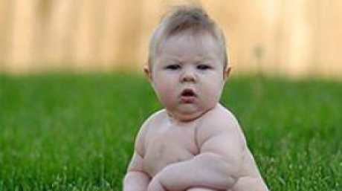
2 accesari | 0 comentarii | Realitatea NET | 14:15 - miercuri, 05.12.2012
Potrivit cercetătorilor britanici de la Imperial College of London, o formulă simplă de calcul poate prefigura dacă un nou-născut este sau nu predispus să devină un copil obez. Citește mai departe...... mai multe
sursa: Realitatea NET

www.gandurisibucatareala.ro
© PRAIS Corporate Communications
© PRAIS Corporate Communications
5 Decembrie 2012

Stiati ca obezitatea infantila poate fi prevazuta inca de la nastere?
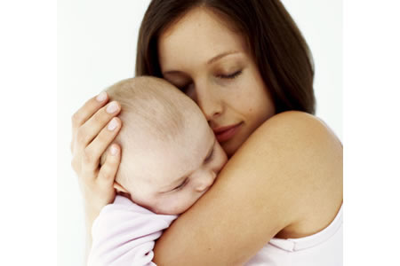

Mămici, puteți calcula dacă veți avea un copil obez sau nu! A preveni este mult mai bine decât a trata. Astfel, printr-o formulă descoperită de cercetători, părinții pot ști încă de la naștere dacă copilul lor va fi obez sau nu. Odată elucidat misterul, tratamentul sau prevenția poate fi aplicată în consecință.
Potrivit cercetătorilor britanici de la Imperial College of London, o formulă simplă de calcul poate prefigura dacă un nou-născut este sau nu predispus să devină un copil obez. Formula (care este disponibilă şi sub forma unui calculator online la adresa: http://files-good.ibl.fr/childhood-obesity) estimează riscul de obezitate al copilului în funcţie de o serie de factori socio-metabolici, cum ar fi: greutatea la naştere, indicele de masă corporală a părinţilor, numărul de persoane din gospodărie, statutul profesional al mamei şi dacă ea a fumat sau nu în timpul sarcinii.
Autorii studiului speră ca formula lor să contribuie la prevenirea cazurilor de obezitate infantilă, care pot determina probleme de sănătate grave pentru copii, precum diabetul de tip II şi boli de inimă. Factorii genetici sunt “de vină” doar în 10% dintre cazurile apariţiei obezităţii la copii, atunci când obezitatea infantilă este rezultatul unei mutaţii genetice care afectează pofta de mâncare, lucru care pune într-o nouă perspectivă lupta pentru combaterea acestui tip de maladie infantilă.
Am aflat aceste informații utile prin mişcarea naţională „Şi eu trăiesc sanătos! – SETS”, iniţiată de Fundaţia PRAIS. Studiul a fost preluat din jurnalul online al Bibliotecii Publice de Ştiinţă (PLOS) din SUA şi reluat de publicaţia ScienceDaily.
Website-ul mişcării naţionale „Şi eu trăiesc sănătos! – SETS - www.sets.ro - este una dintre sursele de informare generală şi de opinii pe această tematică de interes.
Surse: http://www.sciencedaily.com; Estimation of Newborn Risk for Child or Adolescent Obesity: Lessons from Longitudinal Birth Cohorts (PLOS) http://www.plosone.org/article/info%3Adoi%2F10.1371%2Fjournal.pone.0049919)

www.mami.ro
© PRAIS Corporate Communications
© PRAIS Corporate Communications
5 Decembrie 2012

Obezitatea infantilă poate fi prevăzută încă de la naştere!
Autorii studiului speră ca formula lor să contribuie astfel la identificarea copiilor predispuşi în viitor la obezitate.
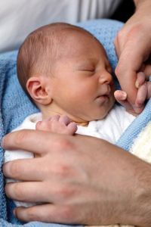
Mişcarea naţională „Şi eu trăiesc sanătos! - SETS”, iniţiată de Fundaţia PRAIS, vă propune studiul recent apărut în jurnalul online al Bibliotecii Publice de Ştiinţă (PLOS) din SUA şi reluat de publicaţia ScienceDaily, care afirmă că obezitatea infantilă poate fi de acum prevăzută încă de la naştere.
Potrivit cercetătorilor britanici de la Imperial College of London, o formulă simplă de calcul poate prefigura dacă un nou-născut este sau nu predispus să devină un copil obez. Formula (care este disponibilă şi sub forma unui calculator online la adresa: http://files-good.ibl.fr/childhood-obesity) estimează riscul de obezitate al copilului în funcţie de o serie de factori socio-metabolici, cum ar fi: greutatea la naştere, indicele de masă corporală a părinţilor, numărul de persoane din gospodărie, statutul profesional al mamei şi dacă ea a fumat sau nu în timpul sarcinii.

Autorii studiului speră ca formula lor să contribuie astfel la identificarea copiilor predispuşi în viitor la obezitate şi, în consecinţă, la prevenirea cazurilor de obezitate infantilă, care pot determina probleme de sănătate grave pentru copii, precum diabetul de tip II şi boli de inimă.
Descoperirea recentă este şi mai importantă prin prisma faptului că studiile anterioare au susţinut prevalenţa factorilor genetici în ceea ce priveşte cauza apariţiei obezităţii la copii. Se pare, însă, că aceştia sunt “de vină” doar în 10% dintre cazuri, atunci când obezitatea infantilă este rezultatul unei mutaţii genetice care afectează pofta de mâncare, lucru care pune într-o nouă perspectivă lupta pentru combaterea acestui tip de maladie infantilă.
„Acest nou studiu demonstrează încă o dată, importanţa accesului la informaţii a familiei, în vederea prevenirii obezităţii infantile. Considerăm ca fiind o prioritate educarea viitoarelor mame asupra beneficiilor stilului de viaţă echilibrat - înainte, pe parcursul sarcinii şi după naşterea copilului. Website-ul mişcării naţionale „Şi eu trăiesc sănătos! - SETS - www.sets.ro - este una dintre sursele de informare generală şi de opinii pe această tematică de interes”, a declarat Silvia Bucur, Preşedintele Fundaţiei PRAIS.
Cu ajutorul măsurării total necostisitoare a unor factori socio-metabolici de risc foarte simplu de accesat, cercetătorii au descoperit că în 80% din cele peste 4.000 de cazuri analizate s-a putut face o estimare corectă asupra riscului obezităţii infantile. Formula s-a dovedit corectă, nu doar în cohorta finlandeză iniţială, dar şi în testele suplimentare ulterioare care au utilizat date din studii efectuate în Italia şi Statele Unite.
„Odată ce un copil devine obez, este dificil pentru el să piardă din greutate, astfel încât prevenirea este cea mai bună strategie şi trebuie să înceapă cât mai curând posibil", a declarat profesorul Philippe Froguel, de la Şcoala de Sănătate Publică a Imperial College din Londra, citat de publicaţia ScienceDaily. El consideră că este esenţial ca demersul educativ şi de informare să se realizeze la nivelul părinţilor, care sunt cei mai în măsură să conştientizeze pericolele generate de excesul de hrană şi să ia iniţiativa pentru a asigura obiceiuri nutriţionale sănătoase copiilor lor.

WWW.SURSADESTIRI.RO
© PRAIS Corporate Communications
© PRAIS Corporate Communications
5 Decembrie 2012

Obezitatea infantilă poate fi prevăzută încă de la naştere. CALCULEAZĂ şi tu
5 Decembrie 2012

Potrivit cercetătorilor britanici de la Imperial College of London, o formulă simplă de calcul poate prefigura dacă un nou-născut este sau nu predispus să devină un copil obez. Mişcarea naţională "Şi eu trăiesc sanătos! - SETS", iniţiată de Fundaţia PRAIS a pus la dispoziţie studiul apărut în jurnalul online al Bibliotecii Publice de Ştiinţă (PLOS) din SUA şi reluat de publicaţia ScienceDaily, care afirmă că obezitatea infantilă poate fi de acum prevăzută încă de la naştere. Formula,...

www.gandul.info
© PRAIS Corporate Communications
© PRAIS Corporate Communications
6 Decembrie 2012

STUDIU. FORMULA cu ajutorul căreia obezitatea infantilă ar putea fi prevăzută de la naştere
de Mădălina CHIŢU

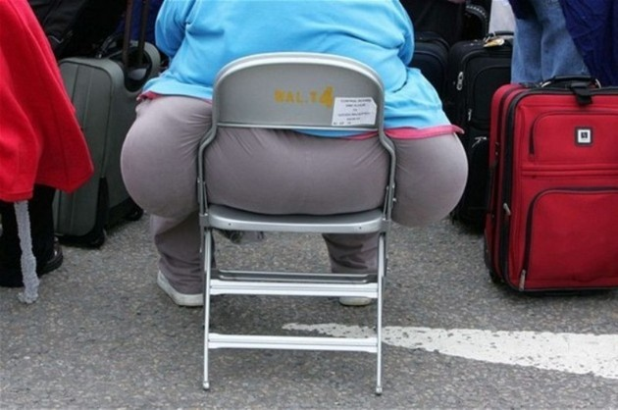
Obezitatea infantilă poate fi prevăzută încă de la naştere. Cel puţin aşa susţine un grup de cercetători britanici de la Colegiul Imperial din Londra, care spun că o formulă simplă de calcul poate prefigura dacă un nou-născut este sau nu predispus să devină un copil obez.
Formula, disponibilă pe site-ul Childhood Obesity, estimează riscul de obezitate al copilului în funcţie de o serie de factori socio-metabolici. Printre aceşti factori se numără greutatea pe care copilul a avut-o la naştere, indicele de masă corporală al părinţilor, numărul de persoane din gospodărie, statutul profesional al mamei şi dacă ea a fumat sau nu în timpul sarcinii.
Autorii studiului speră ca formula lor să contribuie astfel la identificarea copiilor predispuşi în viitor la obezitate şi, în consecinţă, la prevenirea cazurilor de obezitate infantilă, care pot determina probleme de sănătate grave pentru copii, precum diabetul de tip II şi boli de inimă.
Cercetătorii au descoperit, în urma studiului, că în 80% din cele peste 4.000 de cazuri analizate s-a putut face o estimare corectă asupra riscului obezităţii infantile. Datele cercetării arată că formula s-a dovedit corectă, nu doar în cohorta finlandeză iniţială, dar şi în testele suplimentare ulterioare care au utilizat date din studii efectuate în Italia şi Statele Unite.
„Odată ce un copil devine obez, este dificil pentru el să piardă din greutate, astfel încât prevenirea este cea mai bună strategie şi trebuie să înceapă cât mai curând posibil", a declarat profesorul Philippe Froguel, de la Şcoala de Sănătate Publică a Imperial College din Londra, potrivit ScienceDaily.
El consideră că este esenţial ca demersul educativ şi de informare să se realizeze la nivelul părinţilor, care sunt cei mai în măsură să conştientizeze pericolele generate de excesul de hrană şi să ia iniţiativa pentru a asigura obiceiuri nutriţionale sănătoase copiilor lor.

www.romaniapozitiva.ro
© PRAIS Corporate Communications
© PRAIS Corporate Communications
6 Decembrie 2012

Obezitatea infantilă poate fi prevăzută încă de la naştere!
Mişcarea naţională „Şi eu trăiesc sanătos! – SETS”, iniţiată de Fundaţia PRAIS, vă propune studiul* recent apărut în jurnalul online al Bibliotecii Publice de Ştiinţă (PLOS) din SUA şi reluat de publicaţia ScienceDaily, care afirmă că obezitatea infantilă poate fi de acum prevăzută încă de la naştere.
Potrivit cercetătorilor britanici de la Imperial College of London, o formulă simplă de calcul poate prefigura dacă un nou-născut este sau nu predispus să devină un copil obez. Formula (care este disponibilă şi sub forma unui calculator online la adresa: http://files-good.ibl.fr/childhood-obesity) estimează riscul de obezitate al copilului în funcţie de o serie de factori socio-metabolici, cum ar fi: greutatea la naştere, indicele de masă corporală a părinţilor, numărul de persoane din gospodărie, statutul profesional al mamei şi dacă ea a fumat sau nu în timpul sarcinii.
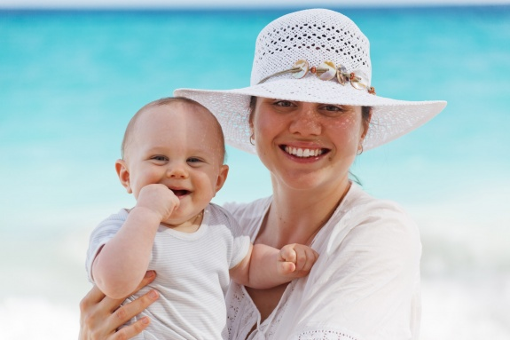
Autorii studiului speră ca formula lor să contribuie astfel la identificarea copiilor predispuşi în viitor la obezitate şi, în consecinţă, la prevenirea cazurilor de obezitate infantilă, care pot determina probleme de sănătate grave pentru copii, precum diabetul de tip II şi boli de inimă. Descoperirea recentă este şi mai importantă prin prisma faptului că studiile anterioare au susţinut prevalenţa factorilor genetici în ceea ce priveşte cauza apariţiei obezităţii la copii. Se pare, însă, că aceştia sunt “de vină” doar în 10% dintre cazuri, atunci când obezitatea infantilă este rezultatul unei mutaţii genetice care afectează pofta de mâncare, lucru care pune într-o nouă perspectivă lupta pentru combaterea acestui tip de maladie infantilă.
„Acest nou studiu demonstrează încă o dată, importanţa accesului la informaţii a familiei, în vederea prevenirii obezităţii infantile. Considerăm ca fiind o prioritate educarea viitoarelor mame asupra beneficiilor stilului de viaţă echilibrat – înainte, pe parcursul sarcinii şi după naşterea copilului. Website-ul mişcării naţionale „Şi eu trăiesc sănătos! – SETS - www.sets.ro – este una dintre sursele de informare generală şi de opinii pe această tematică de interes”, a declarat Silvia Bucur, Preşedintele Fundaţiei PRAIS.
Cu ajutorul măsurării total necostisitoare a unor factori socio-metabolici de risc foarte simplu de accesat, cercetătorii au descoperit că în 80% din cele peste 4.000 de cazuri analizate s-a putut face o estimare corectă asupra riscului obezităţii infantile. Formula s-a dovedit corectă, nu doar în cohorta finlandeză iniţială, dar şi în testele suplimentare ulterioare care au utilizat date din studii efectuate în Italia şi Statele Unite.
„Odată ce un copil devine obez, este dificil pentru el să piardă din greutate, astfel încât prevenirea este cea mai bună strategie şi trebuie să înceapă cât mai curând posibil”, a declarat profesorul Philippe Froguel, de la Şcoala de Sănătate Publică a Imperial College din Londra, citat de publicaţia ScienceDaily. El consideră că este esenţial ca demersul educativ şi de informare să se realizeze la nivelul părinţilor, care sunt cei mai în măsură să conştientizeze pericolele generate de excesul de hrană şi să ia iniţiativa pentru a asigura obiceiuri nutriţionale sănătoase copiilor lor.
*) Surse: http://www.sciencedaily.com; Estimation of Newborn Risk for Child or Adolescent Obesity: Lessons from Longitudinal Birth Cohorts (PLOS) http://www.plosone.org/article/info%3Adoi%2F10.1371%2Fjournal.pone.0049919)
————
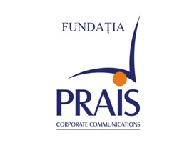Despre PRAIS
Fundaţia PRAIS a fost creată acum 10 ani de către PRAIS Corporate Communications. În cadrul proiectelor sale naţionale, susţine 4 mari cauze: accesul la educaţie şi la dezvoltare personală, o economie sustenabilă bazată pe inovaţie, competitivitate şi etică, promovarea stilului de viaţă sănătos; grija faţă de mediu.
Echipa PRAIS Corporate Communications a creat şi implementat până acum 15 proiecte comunitare precum:
- „Lumea nutriţiei!” – primul program educaţional la nivel naţional desfăşurat pe o perioadă de 8 ani, câştigător al IPRA Golden World Awards şi Grand Prize la Tokyo în 1999, pentru cel mai bun program comunitar la nivel internaţional, în cadrul căruia peste 300.000 de elevi din 28 de oraşe din România au învăţat despre nutriţia sănătoasă;
- „SPA – Siguranţa Produselor Alimentare”, program implementat timp de 4 ani, au fost angrenaţi peste 1 milion de elevi, organizate 15 seminarii şi dezbateri în ţară;
- „Cluburile de mişcare şi distracţie” – 5 ani, 162 de cluburi şcolare organizate de către elevi; 8.850 de elevi şi profesori implicaţi; 30.000 de membri ai familiei;
- „Mic dejun cu cereale” – 5 ani, 970 de şcoli implicate, în 11 oraşe importante, 70.000 de elevi şi 3.100 de profesori.
Fundaţia PRAIS a creat şi implementat:
- Concursul naţional pentru jurnalism comunitar „Nu eşti singur, vom găsi drumul împreună!” la care au participat peste 400 de jurnalişti din ţară TV, radio, presă scrisă şi on-line;
- „Energia Dansului” primul proiect de strângere de fonduri pentru elevii talentaţi din liceele de coregrafie şi de promovare a dansului contemporan. Fundaţia PRAIS a organizat un spectacol de dans contemporan cu invitaţi internaţionali, la Opera Română, proiect regizat de Răzvan Mazilu, la care au participat peste 900 de personalităţi. Toate fondurile strânse au fost utilizate pentru dotarea Liceului de coregrafie Floria Capsali din Bucureşti cu 5 pianine şi o bibliotecă de DVD-uri cu cele mai importante spectacole de balet;
- Mişcarea naţională de plantări “Milioane de Oameni, Milioane de Copaci” – MOMC derulată timp de 5 ani, recunoscută de UNEP, a reunit peste 150.000 voluntari şi 700 organizaţii implicate, peste 53 milioane copaci plantaţi în România – www.milioanedecopaci.ro;
- „Lumea Ta? Curată!”, www.lumeatacurata.ro ,un program naţional educaţional în cadrul căruia, de mai bine de 4 ani, peste 12.000 de elevi din şcoli din Bucureşti, judeţul Timiş, Arad, Medgidia beneficiază de educaţie pentru colectarea selectivă a deşeurilor reciclabile, grija faţă de mediu, formarea unei atitudini responsabile faţă de mediu.
- Mişcarea naţională „Şi eu trăiesc sănătos! – SETS”, care are ca obiective, timp de 5 ani, prevenirea obezităţii infantile, promovarea stilului de viaţă sănătos in rândul familiilor. Mişcarea SETS este membru activ al Epode International Network (un grup de 17 tari, 24 de programe naţionale cu metodologii similare), fiind un model de bună practică. În România, SETS se implementează din acest an în toate şcolile cu ciclu primar din 3 oraşe: Bucureşti, Roman, Cluj. Peste 65.000 elevi din ciclul primar, 200.000 membri ai familiilor acestora, 2000 profesori fiind direct impactaţi. Prin portalul www.sets.ro şi pagina de facebook, are acces la informare şi publicul larg.

www.unimedia.info
© PRAIS Corporate Communications
© PRAIS Corporate Communications
7 Decembrie 2012

(studiu) Formula cu ajutorul căreia obezitatea infantilă ar putea fi prevăzută de la naştere
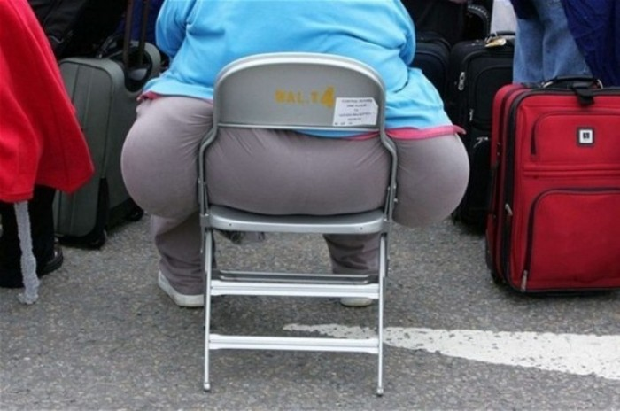 Obezitatea infantilă poate fi prevăzută încă de la naştere. Cel puţin aşa susţine un grup de cercetători britanici de la Colegiul Imperial din Londra, care spun că o formulă simplă de calcul poate prefigura dacă un nou-născut este sau nu predispus să devină un copil obez., scrie gandul.info.

Formula, disponibilă pe site-ul Childhood Obesity, estimează riscul de obezitate al copilului în funcţie de o serie de factori socio-metabolici. Printre aceşti factori se numără greutatea pe care copilul a avut-o la naştere, indicele de masă corporală al părinţilor, numărul de persoane din gospodărie, statutul profesional al mamei şi dacă ea a fumat sau nu în timpul sarcinii.
Autorii studiului speră ca formula lor să contribuie astfel la identificarea copiilor predispuşi în viitor la obezitate şi, în consecinţă, la prevenirea cazurilor de obezitate infantilă, care pot determina probleme de sănătate grave pentru copii, precum diabetul de tip II şi boli de inimă.
Cercetătorii au descoperit, în urma studiului, că în 80% din cele peste 4.000 de cazuri analizate s-a putut face o estimare corectă asupra riscului obezităţii infantile. Datele cercetării arată că formula s-a dovedit corectă, nu doar în cohorta finlandeză iniţială, dar şi în testele suplimentare ulterioare care au utilizat date din studii efectuate în Italia şi Statele Unite.
„Odată ce un copil devine obez, este dificil pentru el să piardă din greutate, astfel încât prevenirea este cea mai bună strategie şi trebuie să înceapă cât mai curând posibil", a declarat profesorul Philippe Froguel, de la Şcoala de Sănătate Publică a Imperial College din Londra, potrivit ScienceDaily.
El consideră că este esenţial ca demersul educativ şi de informare să se realizeze la nivelul părinţilor, care sunt cei mai în măsură să conştientizeze pericolele generate de excesul de hrană şi să ia iniţiativa pentru a asigura obiceiuri nutriţionale sănătoase copiilor lor.

www.121.ro
© PRAIS Corporate Communications
© PRAIS Corporate Communications
7 Decembrie 2012

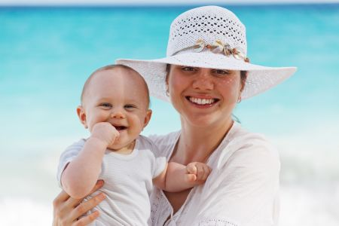
Obezitatea infantila poate fi prevazuta inca de la nastere!
07.12.2012
Miscarea nationala Si eu traiesc sanatos! - SETS, initiata de Fundatia PRAIS, va propune studiul* recent aparut in jurnalul online al Bibliotecii Publice de Stiinta (PLOS) din SUA si reluat de publicatia ScienceDaily, care afirma ca obezitatea infantila poate fi de acum prevazuta inca de la nastere.
Potrivit cercetatorilor britanici de la Imperial College of London, o formula simpla de calcul poate prefigura daca un nou-nascut este sau nu predispus sa devina un copil obez. Formula (care este disponibila si sub forma unui calculator online la adresa: http://files-good.ibl.fr/childhood-obesity) estimeaza riscul de obezitate al copilului in functie de o serie de factori socio-metabolici, cum ar fi: greutatea la nastere, indicele de masa corporala a parintilor, numarul de persoane din gospodarie, statutul profesional al mamei si daca ea a fumat sau nu in timpul sarcinii.
Autorii studiului spera ca formula lor sa contribuie astfel la identificarea copiilor predispusi in viitor la obezitate si, in consecinta, la prevenirea cazurilor de obezitate infantila, care pot determina probleme de sanatate grave pentru copii, precum diabetul de tip II si boli de inima. Descoperirea recenta este si mai importanta prin prisma faptului ca studiile anterioare au sustinut prevalenta factorilor genetici in ceea ce priveste cauza aparitiei obezitatii la copii. Se pare, insa, ca acestia sunt de vina doar in 10% dintre cazuri, atunci cand obezitatea infantila este rezultatul unei mutatii genetice care afecteaza pofta de mancare, lucru care pune intr-o noua perspectiva lupta pentru combaterea acestui tip de maladie infantila.
Acest nou studiu demonstreaza inca o data, importanta accesului la informatii a familiei, in vederea prevenirii obezitatii infantile. Consideram ca fiind o prioritate educarea viitoarelor mame asupra beneficiilor stilului de viata echilibrat - inainte, pe parcursul sarcinii si dupa nasterea copilului. Website-ul miscarii nationale Si eu traiesc sanatos! - SETS - www.sets.ro - este una dintre sursele de informare generala si de opinii pe aceasta tematica de interes, a declarat Silvia Bucur, Presedintele Fundatiei PRAIS.
Cu ajutorul masurarii total necostisitoare a unor factori socio-metabolici de risc foarte simplu de accesat, cercetatorii au descoperit ca in 80% din cele peste 4.000 de cazuri analizate s-a putut face o estimare corecta asupra riscului obezitatii infantile. Formula s-a dovedit corecta, nu doar in cohorta finlandeza initiala, dar si in testele suplimentare ulterioare care au utilizat date din studii efectuate in Italia si Statele Unite.
Odata ce un copil devine obez, este dificil pentru el sa piarda din greutate, astfel incat prevenirea este cea mai buna strategie si trebuie sa inceapa cat mai curand posibil", a declarat profesorul Philippe Froguel, de la Scoala de Sanatate Publica a Imperial College din Londra, citat de publicatia ScienceDaily. El considera ca este esential ca demersul educativ si de informare sa se realizeze la nivelul parintilor, care sunt cei mai in masura sa constientizeze pericolele generate de excesul de hrana si sa ia initiativa pentru a asigura obiceiuri nutritionale sanatoase copiilor lor.
*) Surse: http://www.sciencedaily.com; Estimation of Newborn Risk for Child or Adolescent Obesity: Lessons from Longitudinal Birth Cohorts (PLOS) http://www.plosone.org/article/info%3Adoi%2F10.1371%2Fjournal.pone.0049919)

www.news.click.md
© PRAIS Corporate Communications
© PRAIS Corporate Communications
7 Decembrie 2012

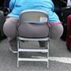 (studiu) Formula cu ajutorul căreia obezitatea infantilă ar putea fi prevăzută de la naştere
Obezitatea infantilă poate fi prevăzută încă de la naştere. Cel puţin aşa susţine un grup de cercetători britanici de la Colegiul Imperial din Londra, care spun că o formulă simplă de calcul poate prefigura dacă un nou-născut este sau nu predispus să devină un copil obez., scrie gandul.info.
unimedia.info - 7 ore, Comenteză

www.garbo.ro
© PRAIS Corporate Communications
© PRAIS Corporate Communications
14 Decembrie 2012

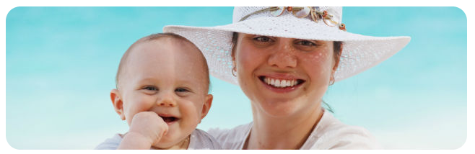
Obezitatea infantila poate fi prevazuta inca de la nastere!

Potrivit cercetatorilor britanici de la Imperial College of London, o formula simpla de calcul poate prefigura daca un nou-nascut este sau nu predispus sa devina un copil obez.
Comunicat de presa

Obezitatea infantila poate fi prevazuta inca de la nastere!
Miscarea nationala „Si eu traiesc sanatos! - SETS”, initiata de Fundatia PRAIS, va propune studiul recent aparut in jurnalul online al Bibliotecii Publice de Stiinta (PLOS) din SUA si reluat de publicatia ScienceDaily, care afirma ca obezitatea infantila poate fi de acum prevazuta inca de la nastere.
Potrivit cercetatorilor britanici de la Imperial College of London, o formula simpla de calcul poate prefigura daca un nou-nascut este sau nu predispus sa devina un copil obez.
Formula (care este disponibila si sub forma unui calculator online la adresa: http://files-good.ibl.fr/childhood-obesity) estimeaza riscul de obezitate al copilului in functie de o serie de factori socio-metabolici, cum ar fi: greutatea la nastere, indicele de masa corporala a parintilor, numarul de persoane din gospodarie, statutul profesional al mamei si daca ea a fumat sau nu in timpul sarcinii.
Autorii studiului spera ca formula lor sa contribuie astfel la identificarea copiilor predispusi in viitor la obezitate si, in consecinta, la prevenirea cazurilor de obezitate infantila, care pot determina probleme de sanatate grave pentru copii, precum diabetul de tip II si boli de inima.

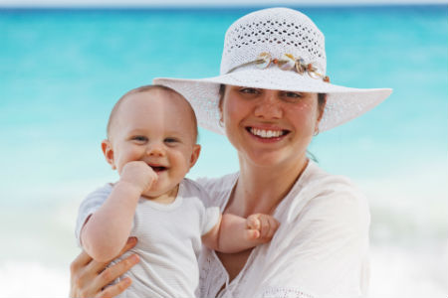

Descoperirea recenta este si mai importanta prin prisma faptului ca studiile anterioare au sustinut prevalenta factorilor genetici in ceea ce priveste cauza aparitiei obezitatii la copii. Se pare, insa, ca acestia sunt “de vina” doar in 10% dintre cazuri, atunci când obezitatea infantila este rezultatul unei mutatii genetice care afecteaza pofta de mâncare, lucru care pune intr-o noua perspectiva lupta pentru combaterea acestui tip de maladie infantila.
„Acest nou studiu demonstreaza inca o data, importanta accesului la informatii a familiei, in vederea prevenirii obezitatii infantile. Consideram ca fiind o prioritate educarea viitoarelor mame asupra beneficiilor stilului de viata echilibrat - inainte, pe parcursul sarcinii si dupa nasterea copilului. Website-ul miscarii nationale „Si eu traiesc sanatos! - SETS - www.sets.ro - este una dintre sursele de informare generala si de opinii pe aceasta tematica de interes”, a declarat Silvia Bucur, Presedintele Fundatiei PRAIS.
Cu ajutorul masurarii total necostisitoare a unor factori socio-metabolici de risc foarte simplu de accesat, cercetatorii au descoperit ca in 80% din cele peste 4.000 de cazuri analizate s-a putut face o estimare corecta asupra riscului obezitatii infantile. Formula s-a dovedit corecta, nu doar in cohorta finlandeza initiala, dar si in testele suplimentare ulterioare care au utilizat date din studii efectuate in Italia si Statele Unite.
„Odata ce un copil devine obez, este dificil pentru el sa piarda din greutate, astfel incat prevenirea este cea mai buna strategie si trebuie sa inceapa cqt mai curqnd posibil", a declarat profesorul Philippe Froguel, de la Scoala de Sanatate Publica a Imperial College din Londra, citat de publicatia ScienceDaily.
El considera ca este esential ca demersul educativ si de informare sa se realizeze la nivelul parintilor, care sunt cei mai in masura sa constientizeze pericolele generate de excesul de hrana si sa ia initiativa pentru a asigura obiceiuri nutritionale sanatoase copiilor lor.
Surse: http://www.sciencedaily.com; Estimation of Newborn Risk for Child or Adolescent Obesity: Lessons from Longitudinal Birth Cohorts (PLOS)
http://www.plosone.org/article/info%3Adoi%2F10.1371%2Fjournal.pone.0049919)

www.kudika.ro
© PRAIS Corporate Communications
© PRAIS Corporate Communications
2 Ianuarie 2013

Obezitatea poate fi prevazuta inca de la nastere!
Cristina, 2 Ianuarie 2013
Miscarea nationala â€žSi eu traiesc sanatos! - SETSâ€ť, initiata de Fundatia PRAIS, va propune studiul recent aparut in jurnalul online al Bibliotecii Publice de Stiinta (PLOS) din SUA si reluat de publicatia ScienceDaily, care afirma ca obezitatea infantila poate fi de acum prevazuta inca de la nastere.
Comunicat de presa
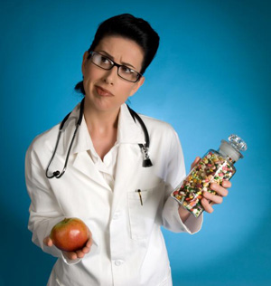
Potrivit cercetatorilor britanici de la Imperial College of London, o formula simpla de calcul poate prefigura daca un nou-nascut este sau nu predispus sa devina un copil obez.
Formula (care este disponibila si sub forma unui calculator online la adresa: http://files-good.ibl.fr/childhood-obesity) estimeaza riscul de obezitate al copilului in functie de o serie de factori socio-metabolici, cum ar fi: greutatea la nastere, indicele de masa corporala a parintilor, numarul de persoane din gospodarie, statutul profesional al mamei si daca ea a fumat sau nu in timpul sarcinii.
Autorii studiului spera ca formula lor sa contribuie astfel la identificarea copiilor predispusi in viitor la obezitate si, in consecinta, la prevenirea cazurilor de obezitate infantila, care pot determina probleme de sanatate grave pentru copii, precum diabetul de tip II si boli de inima.
Descoperirea recenta este si mai importanta prin prisma faptului ca studiile anterioare au sustinut prevalenta factorilor genetici in ceea ce priveste cauza aparitiei obezitatii la copii. Se pare, insa, ca acestia sunt “de vina” doar in 10% dintre cazuri, atunci cand obezitatea infantila este rezultatul unei mutatii genetice care afecteaza pofta de mancare, lucru care pune intr-o noua perspectiva lupta pentru combaterea acestui tip de maladie infantila.
„Acest nou studiu demonstreaza inca o data, importanta accesului la informatii a familiei, in vederea prevenirii obezitatii infantile. Consideram ca fiind o prioritate educarea viitoarelor mame asupra beneficiilor stilului de viata echilibrat - inainte, pe parcursul sarcinii si dupa nasterea copilului. Website-ul miscarii nationale „Si eu traiesc sanatos! - SETS - www.sets.ro - este una dintre sursele de informare generala si de opinii pe aceasta tematica de interes”, a declarat Silvia Bucur, Presedintele Fundatiei PRAIS.
Foto: Shutterstock.com
Miscarea nationala â€žSi eu traiesc sanatos! - SETSâ€ť, initiata de Fundatia PRAIS, va propune studiul recent aparut in jurnalul online al Bibliotecii Publice de Stiinta (PLOS) din SUA si reluat de publicatia ScienceDaily, care afirma ca obezitatea infantila poate fi de acum prevazuta inca de la nastere. Cu ajutorul masurarii total necostisitoare a unor factori socio-metabolici de risc foarte simplu de accesat, cercetatorii au descoperit ca in 80% din cele peste 4.000 de cazuri analizate s-a putut face o estimare corecta asupra riscului obezitatii infantile. Formula s-a dovedit corecta, nu doar in cohorta finlandeza initiala, dar si in testele suplimentare ulterioare care au utilizat date din studii efectuate in Italia si Statele Unite.
„Odata ce un copil devine obez, este dificil pentru el sa piarda din greutate, astfel incat prevenirea este cea mai buna strategie si trebuie sa inceapa cat mai curand posibil", a declarat profesorul Philippe Froguel, de la Scoala de Sanatate Publica a Imperial College din Londra, citat de publicatia ScienceDaily. El considera ca este esential ca demersul educativ si de informare sa se realizeze la nivelul parintilor, care sunt cei mai in masura sa constientizeze pericolele generate de excesul de hrana si sa ia initiativa pentru a asigura obiceiuri nutritionale sanatoase copiilor lor.

